## 使用指南说明

第一步完成线上下单之后联系售后客服进入项目需求沟通。

第二步，建立项目服务群。

第三步，技术完成交付并提供使用教程和培训，（如下流程）

一、登录商户账号密码：

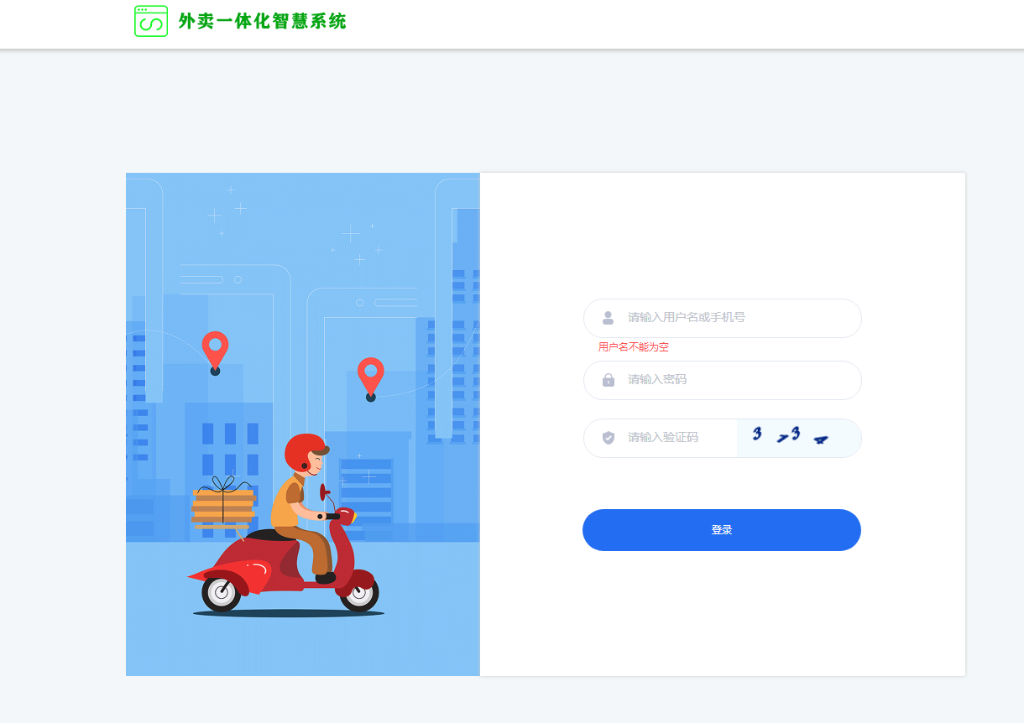

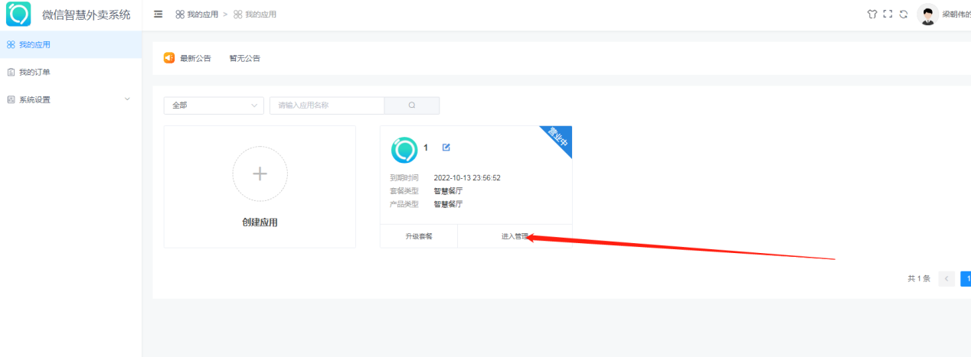

1. 设置店铺信息

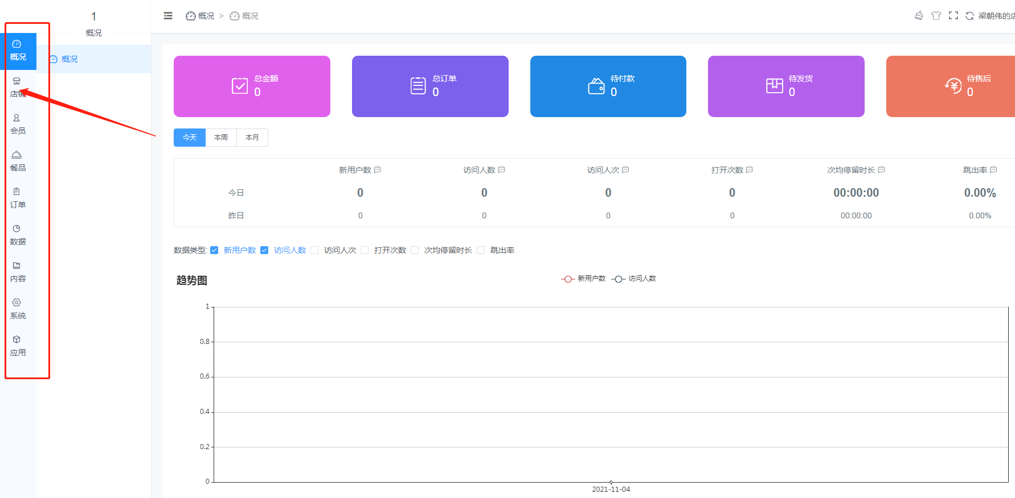

2.1设置区域

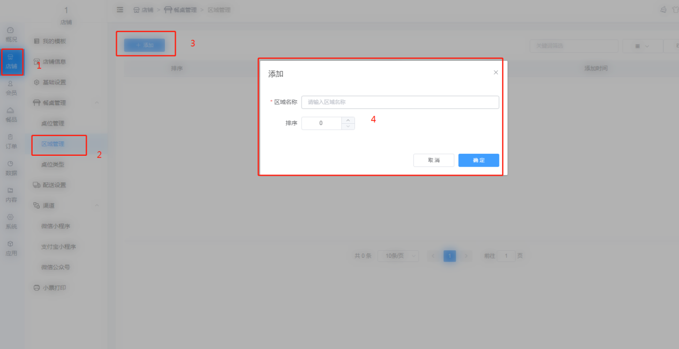

2.2设置店铺信息

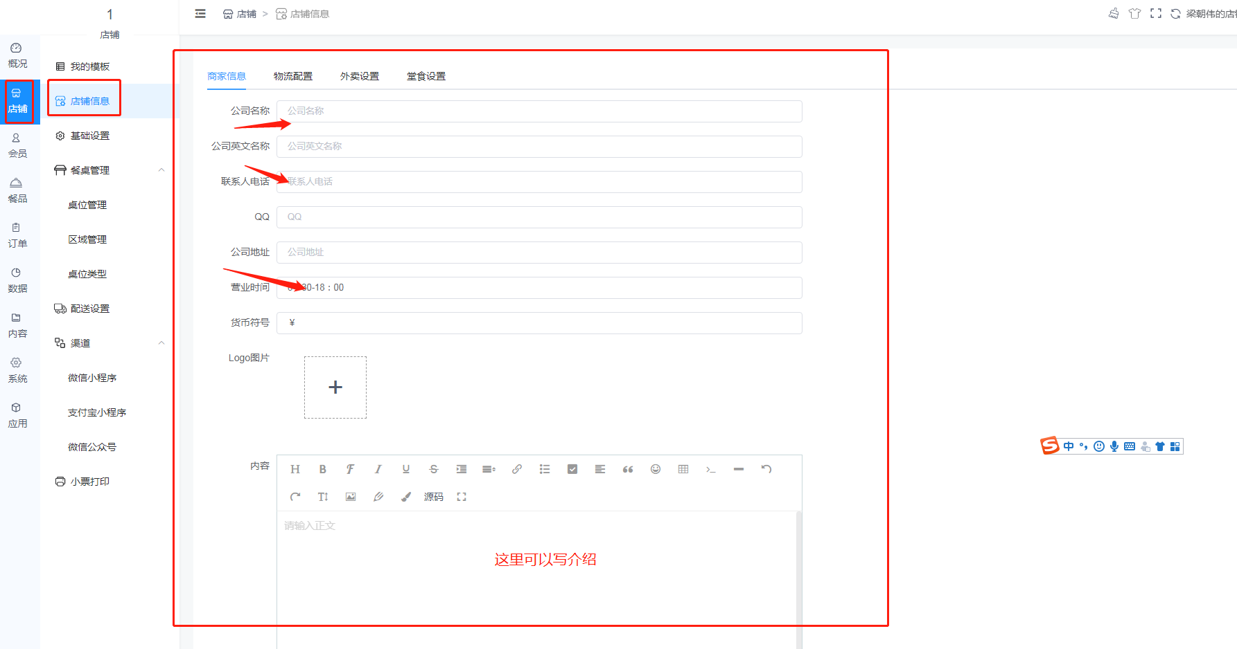

2.3外卖设置（根据自己实际需要设置）

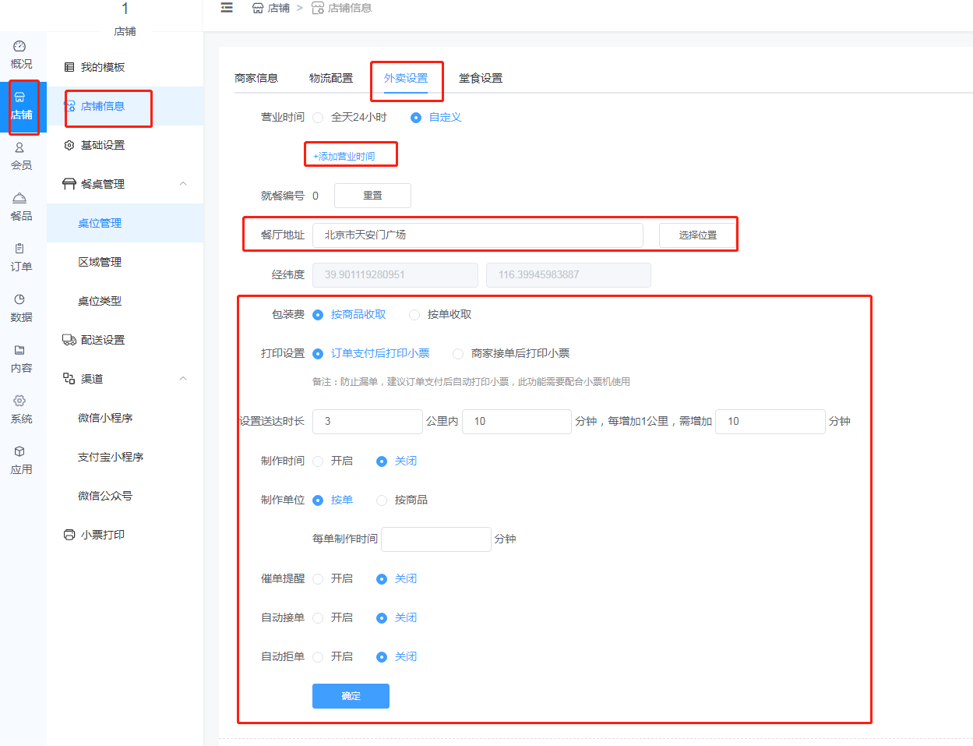

2.4堂食设置（不开启堂食的可以不用设置）

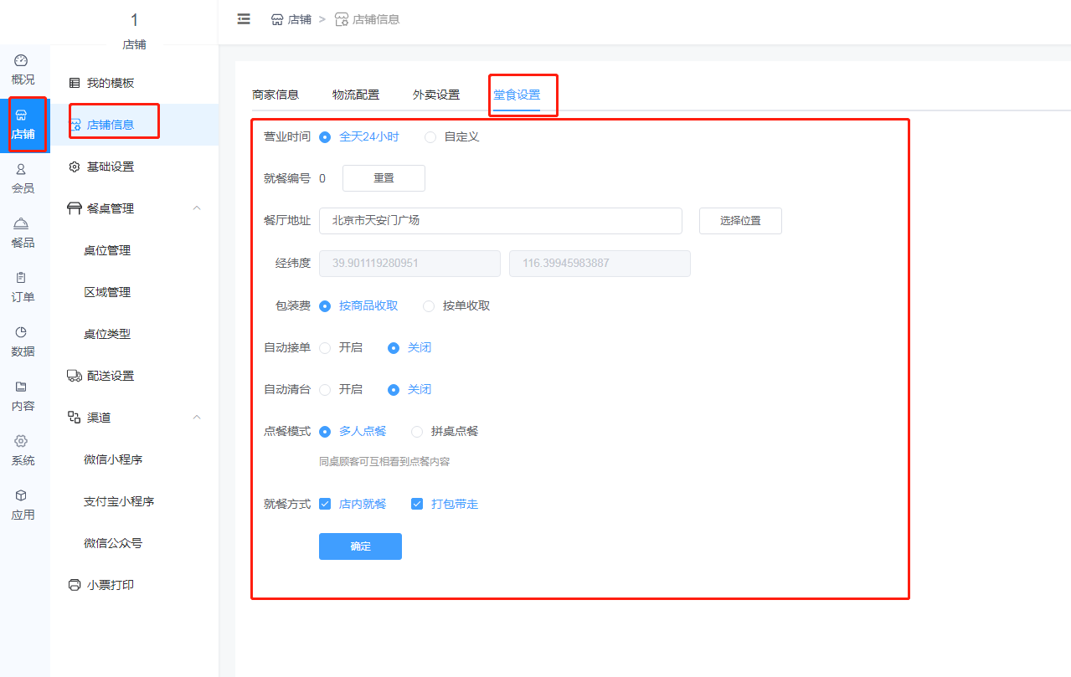

1. 餐品设置

3.1外卖餐品分类

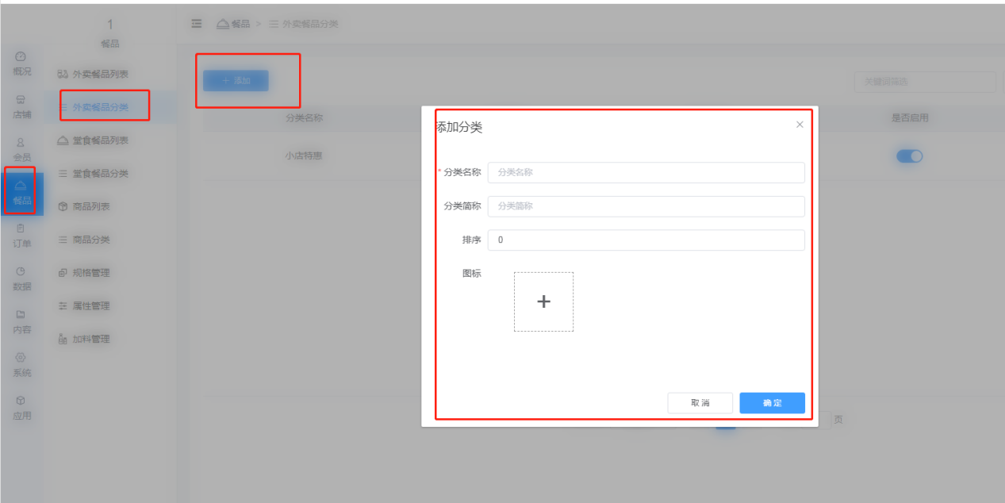

3.2外卖餐品规格

这里可以把规格设置成口味、份量等，根据自己实际需求

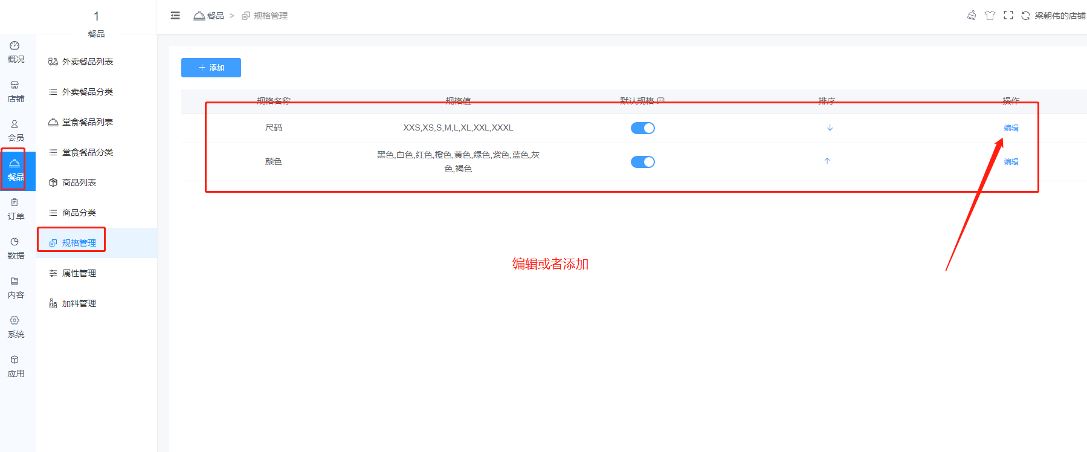

比如设置这样子

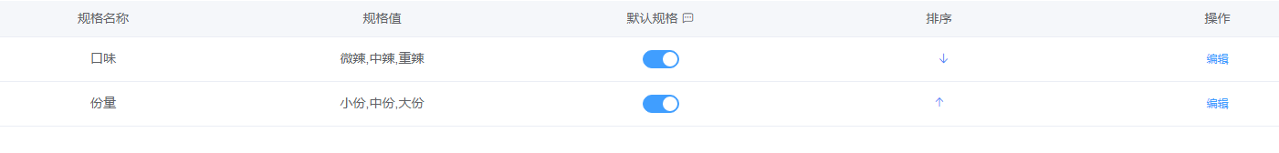

3.3设置加料（比如卤蛋等）

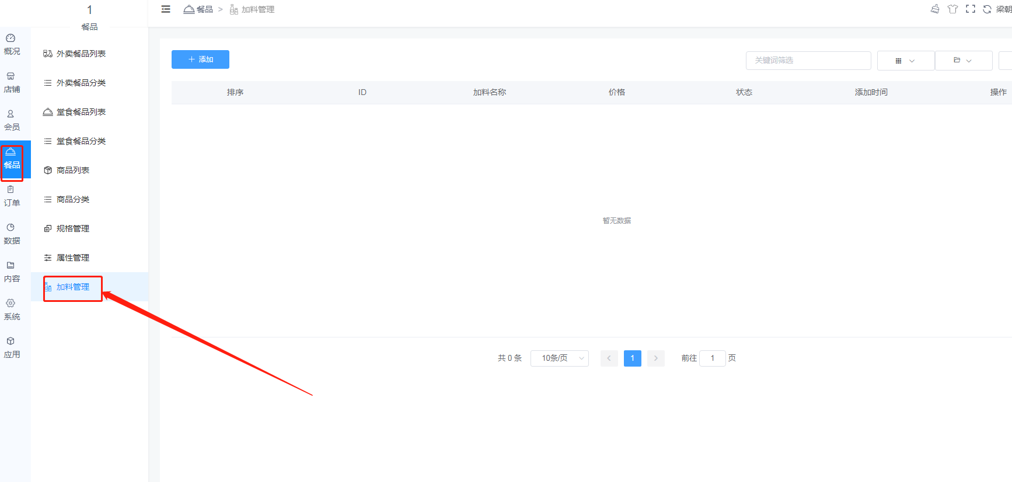

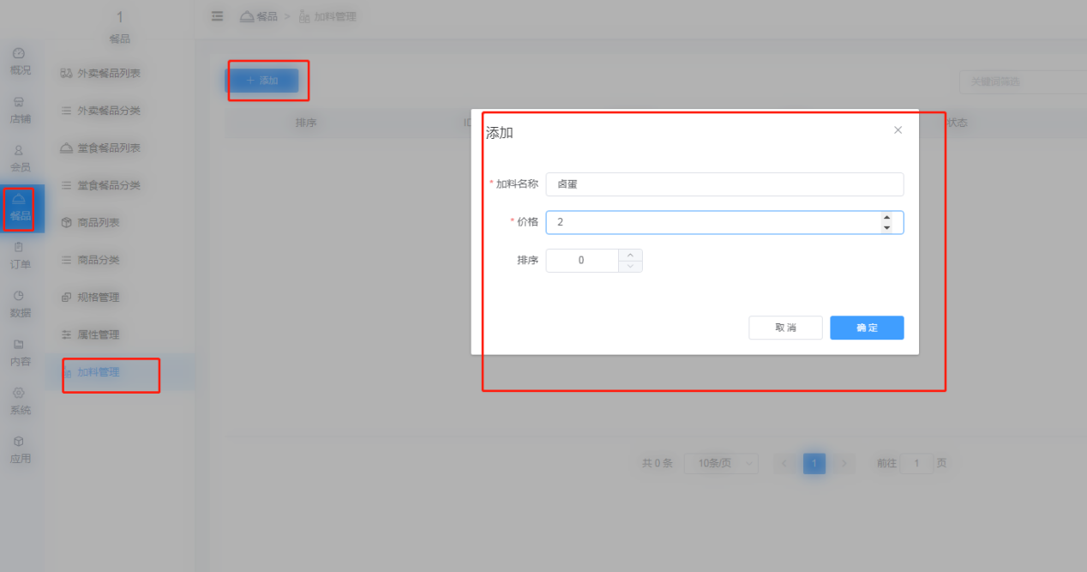

3.4然后开始设置外卖餐品

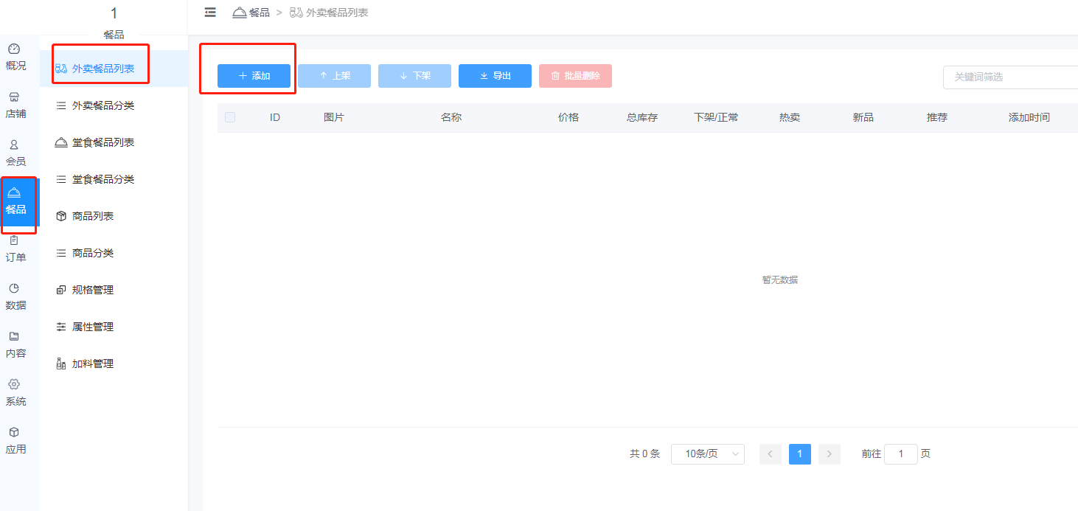

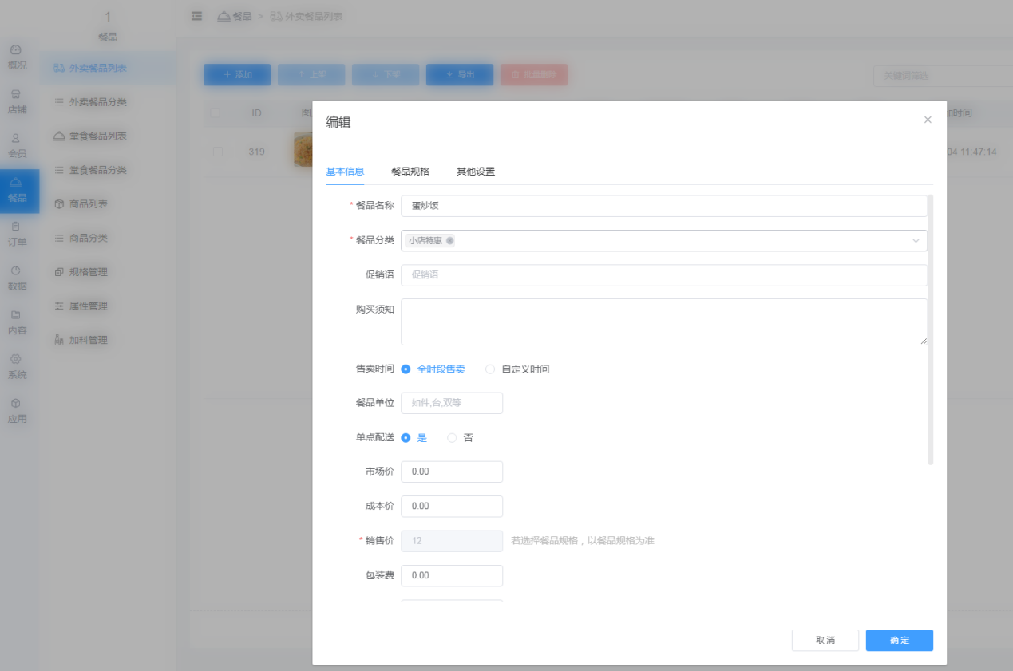

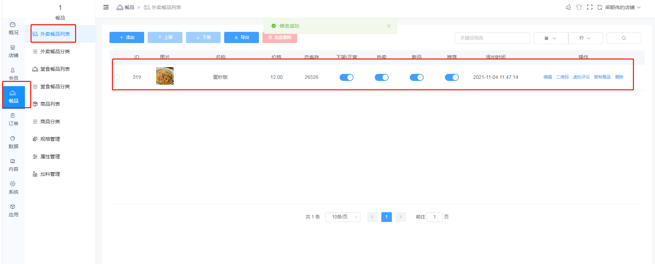

商家基础设置就按照此版本设置完成餐品的分类上架和销售。

1. 添加打印机

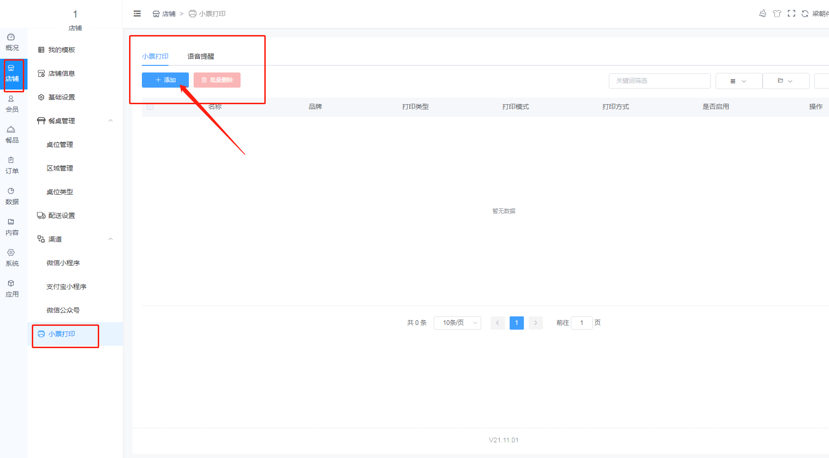

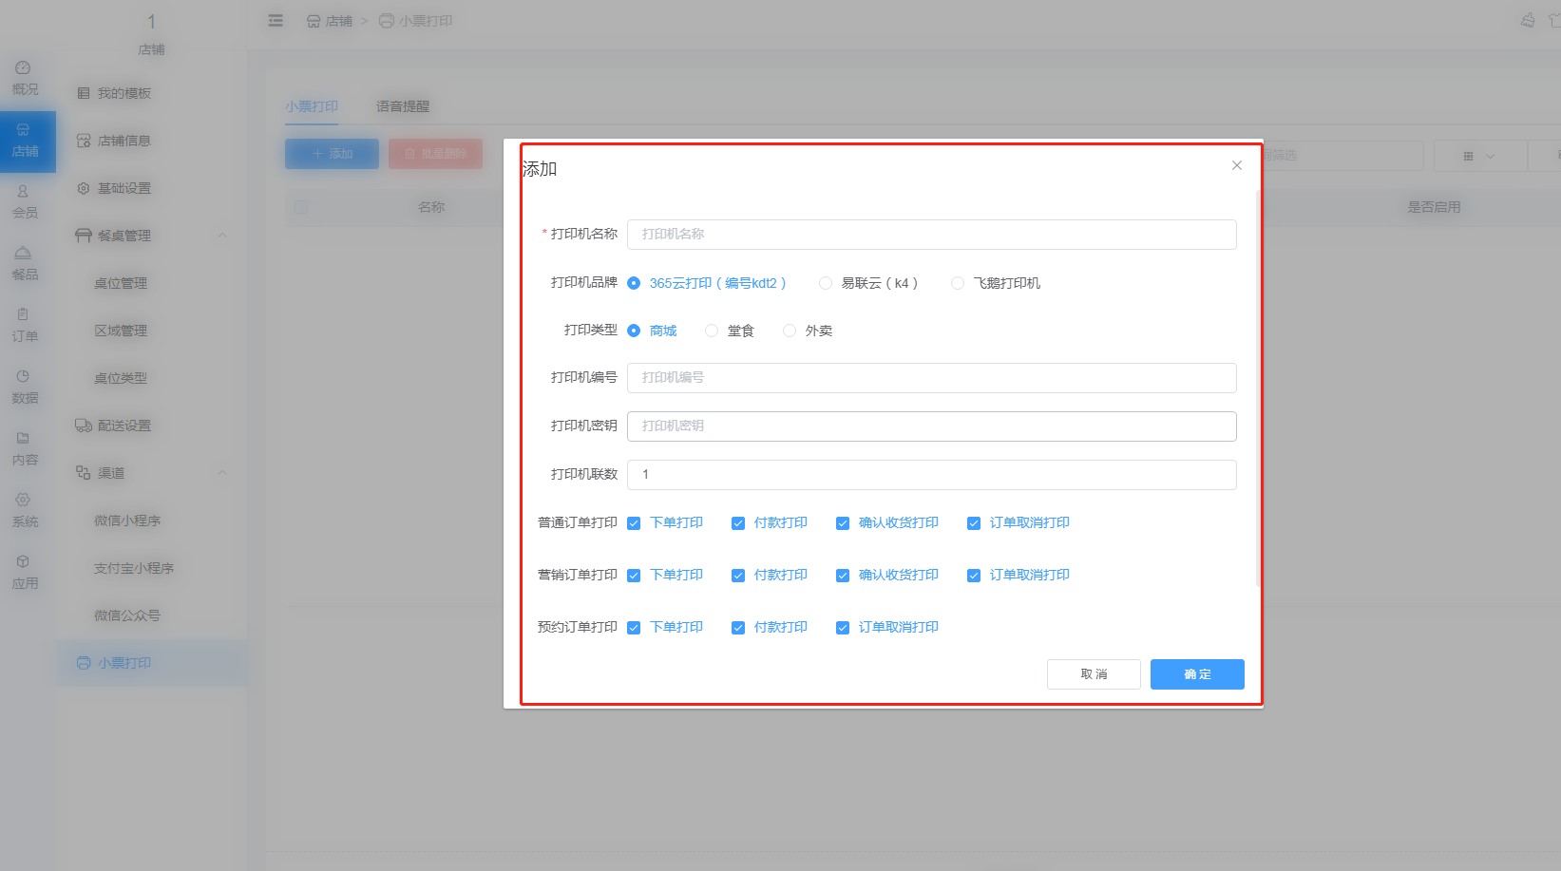

打印机设置可以参考打印机设置教程（独立的打印机有参数设置教程）

1. 配送设置

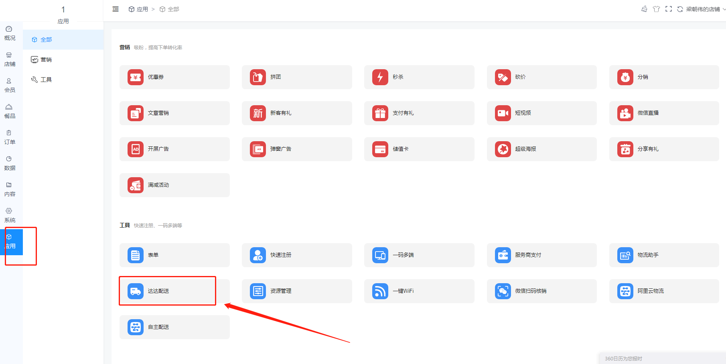

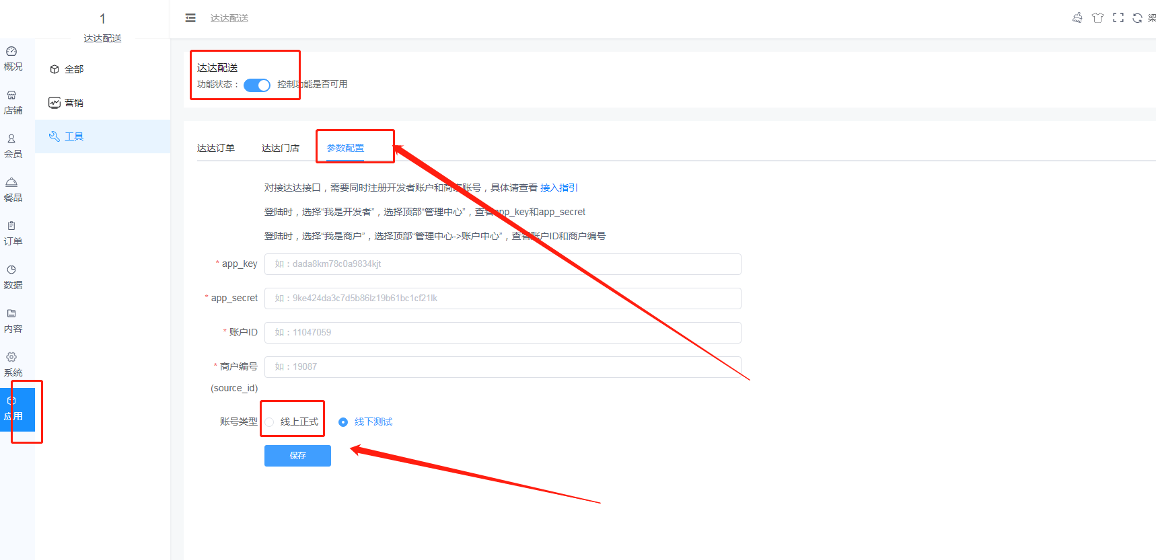

第四步：确认培训和确认收获结单。